1. **lectores escritores con la misma prioridad en vez de que uno de ellos tenga prioridad sobre el otro**

Hacer el problema con monitores. Se mantienen las mismas condiciones de concurrencia del problema original para lectores y escritores. Pero en este caso se deberá modificar el funcionamiento, para **que se vayan igualando el número de escrituras con el de lecturas**. Tened en cuenta que la priorización **se ha de hacer sólo cuando haya procesos de los 2 tipos esperando** (esto es, **si una de las colas está vacía y la otra no, habrá que liberar de esta cola que sí tiene**). **En caso de igualdad de lecturas y escrituras en un momento dado, priorizar aleatoriamente**. Sacad mensajes por pantalla para ir haciendo el seguimiento de estado.

1. **Activista en el estanco**

Considerando el problema que ya conocemos de los fumadores, añadir la siguiente casuística:

En el estanco que ya conocemos se cuela un activista de Green War, acérrimo defensor de la ley antitabaco. Y en un momento de descuido se encadena al mostrador.

Este activista (ciclo infinito) lo que va a hacer es lanzar proclamas antitabaco, que simularemos con el mensaje en pantalla “Fumar mata!”,y una espera aleatoria.

**Sin embargo, no considera suficiente las proclamas y decide que tiene que impedir fumar a algún fumador de vez en cuando.**

Para ello acuerda con el estanquero (el cual no quiere que la cosa vaya a mayores) que, periódicamente, va a esperar a que éste(el estanquero)**coloque el siguiente ingrediente en el mostrador y lo va a mangar** (sea cual sea). Acuerda también con nuestro estanquero que cuando decida mangar el ingrediente, se va a tumbar en el suelo, cesar las proclamas y se quedará parado (bloqueado) hasta que el estanquero lo despierte.

Cada vez que ejecuta 8 veces su código de proclamas y retardo aleatorio, se tumba y espera. Una vez liberado por el estanquero, manga el ingrediente, lo tira a la basura, se jacta de ello (con un mensaje tipo: “JA, JA, JA! Destruido ingrediente nº”, i), libera al estanquero porque ha vaciado el mostrador y vuelve a su ciclo normal (proclamas y espera).

El estanquero, cada vez que pone un ingrediente en el mostrador, mira si el activista está tumbado o no. Si no está tumbado, hace su tarea habitual. Si está tumbado, libera al activista (en vez de a un fumador) y se bloquea hasta que el activista lo libere a él después de mangar el ingrediente (para así volver al principio de su ciclo y producir un nuevo ingrediente). Implementar la solución con Semáforos, modificando el problema original y añadiendo al estanquero y 3 fumadores, el comportamiento también del activista.

1. **Bebedores profesionales.**

Ante la amenaza de confinamiento inminente y hartos de malas noticias en la tele, 4 amigos deciden irse a beber y olvidar a un bar hasta el fin de sus días. Los 4 son de ideas fijas además de tener buen saque, y siempre piden el mismo cóctel cada uno: Uno gin-tonic, otro mojito, otro daiquiri y el otro vermú.

En su taberna favorita detrás de la barra hay 2 camareros que, como conocen bien a sus parroquianos, desde que los ven entrar por la puerta empiezan a preparar y servir sus bebidas ya sin interrupción todo el tiempo.

En el bar, por el nuevo aforo reducido, van a poder estar bebiendo solo estos 4 amigos; y tras sentarse con la suficiente distancia de seguridad entre ellos y respetando todas las normas, empiezan cada uno a beber sin fin según les van poniendo las bebidas en la barra; cada uno la suya.

Hay una solo caja registradora, y como los camareros no se fían del estado en el que terminará todo esto, deciden cobrar cada vez que se sirve una bebida.

De forma que **sólo puede haber una bebida a la vez en la barra**; y **un tabernero no podrá servir otra hasta que la anterior bebida haya sido recogida y pagada por el cliente aficionado a ella** (que asumiremos que esto –recoger y pagar-lo hacen en un solo paso). **Cada camarero elegirá aleatoriamente qué bebida de las 4 preparar**, pues saben seguro que, pongan la que pongan en la barra, alguno de sus clientes se la beberá. Por último, para evitar que alguno de los clientes se emborrache demasiado pronto, **si un camarero en el momento de decidir el cóctel a preparar, detecta que el inicialmente elegido coincide con el último servido en la barra, cambiará y elegirá preparar otro cóctel**. De forma que **no se servirá en la barra el mismo cóctel 2 veces seguidas**.

Se pide implementar las 4 hebras bebedores y 2 camareros(barmans)en bucle infinito, con el funcionamiento anteriormente descrito. Añadir esperas aleatorias en los procesos de preparar el cóctel y, sobre todo, en el de beber (para que los muchachos se puedan tomar un respiro).

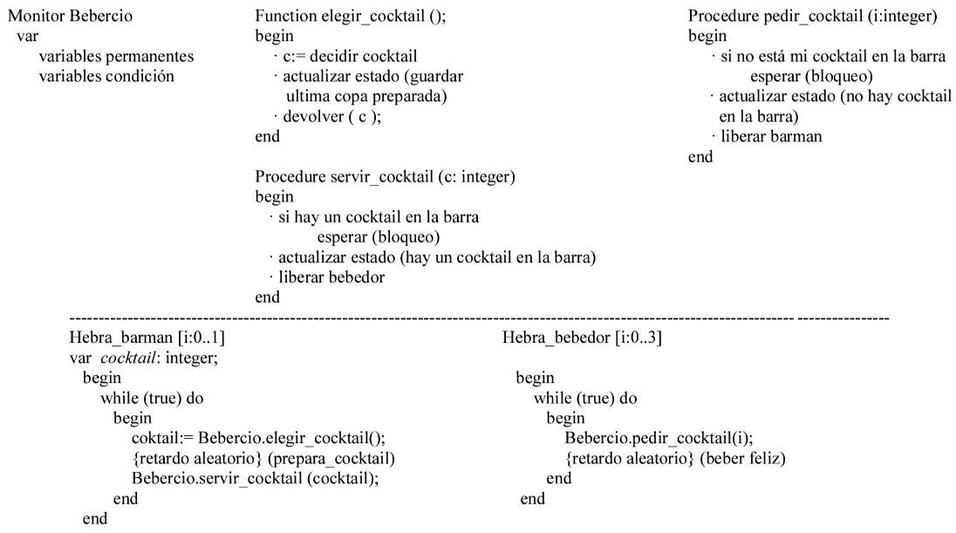Sacar por pantalla las bebidas servidas por cada camarero en el momento de ponerlas en la barra y recogidas y bebidas por cada bebedor cada vez. Implementarlo con Monitores, atendiendo a las exclusiones mutuas necesarias.